ESHOW高档场所互动平台

经营互联网，经营你的网络品牌

平台说明书

基于Java技术的网站架构

我乐中心软件工作室
www.56logo.com

2008年10月03日

CHRISMA软件工作室

第1章 前言 2
1.1 为什么搭建 2
1.2 创造的价值 2
第2章 架构的优势 3
2.1 技术先进 3
2.2 提升网站质量 3
2.3 易于维护 4
2.4 用户分析 4
2.5 稳定性及运行效率 4
2.6 充分保护用户的投资 4
第3章 网站组成预览 4
3.1 首页 5
3.2 日志（BLOG）页 6
3.3 相册 7
3.4 社区 8
3.5 即时日志（留言板） 9
3.6 用户（员工和客户） 10
3.7 深入拜访疑难答疑 10
第4章 Eshow服务 11
4.1 专业服务 11
4.2 优惠方案 11

前言

为什么搭建
中国互联网络信息中心（CNNIC）报告显示，截至2008年6月底，我国网民数量达到了2.53亿，首次大幅度超过美国，跃居世界第一位。
随着互联网的发展，越来越多的人，通过网络了解自己需要的知识和服务，根据网络找出提供服务较好的对象。
越来越多的消费者都把网络作为获取商品、服务信息的主要渠道。
抢占网络商机，提升公司形象，加强客户服务，这是您公司经营的致胜之道。所以我们必须要建立起自己的网站，

创造的价值
建立一个网站后你立刻可以享受到以下好处：
- 争取网络商机，我们不放过任何一个服务于我们客户的机会，获得一个朗朗上口的域名，往往让人们容易记忆，能在网上取得先机。
- 提升公司形象，网络的呈现方式有别于一般的平面广告与电视媒体或广播电台。网站也是公司无形资产的一部分，也许很快就会有人主动询问你们的网站域名，到那时候再建立网站，就显的跟不上形势啦。把网站域名印在名片上面更能提升公司档次，更能体现我们是现代化的公司。
- 加强客户服务，我们可能会需要把一些服务常见问题，一些行业知识，一些小窍门，一些想分享给客户的东西，统统都放在网站上面。客户可以留下自己的问题，等待公司解决。

为什么要使用Eshow搭建网站平台：
- 深化客户体验，现在网络早已兴起Web2.0的概念，人们乐此不疲的使用Web2.0提供的服务，如果我们网站也以一个Web2.0的形式展现，将给用户感觉更棒、更酷。
- 加强员工态度，使用Web2.0就是要创造出价值，Web2.0最大体现就在用户参与，那么这时，需要员工参与，员工在日志（BLOG）中发表自己的店内见闻，新掌握的技能，店内特色，等等。员工还可以在相册中分享自己拍的照片。进一步提升员工归属感，提升企业文化。
- 加强客户互动，先有了员工的创造，就会有客户感兴趣，可能会在某篇日志、照片下面发表评论。在社区里面发表一些相关帖子。让客户身临其境，成为长期客户，让潜在客户喜欢上这个氛围，成为有效客户。

架构的优势

技术先进
架构平台基于业界领先的J2EE技术构建，应用先进的MVC设计模式，采用基于浏览器的三层结构(B/A/S)，具有完美的体系构架。
架构平台完全遵照J2EE技术规范，完全开放的体系结构，因此，用户在增加系统时，可以应用一切符合J2EE规范的新兴技术，可以任意扩充网站的功能，及实现复杂的业务。

提升网站质量
使用Eshow，可以有效地提升网站的质量。
- 经过了严格的测试、优化，采用了高效、科学的算法，运行效率高，不存在隐错及效率瓶颈。
- 技术都是业界推荐的前沿技术。

易于维护
Eshow管理功能强大，经理和员工可以根据使用其他类似Blog的经验，上手Eshow的管理。

用户分析
网站采用强大的第三方用户统计功能，为分析用户提供数据基础。

稳定性及运行效率
- 平台采用了极先进的技术、体系框架，以及科学的算法和缓存技术；
- 使用优质的Linux空间，提高访问速度。

充分保护用户的投资
IT业技术的推陈出新速度之快是一个不可置疑事实。用户最担心的是花费巨额投资的系统很快在技术上落后。系统除了采用先进的JAVA技术外，还采用互联网流行的概念。

网站组成预览
网站美容美发静态版本演示地址：www.eshow.org.cn，请查看演示，以下为截图：

首页
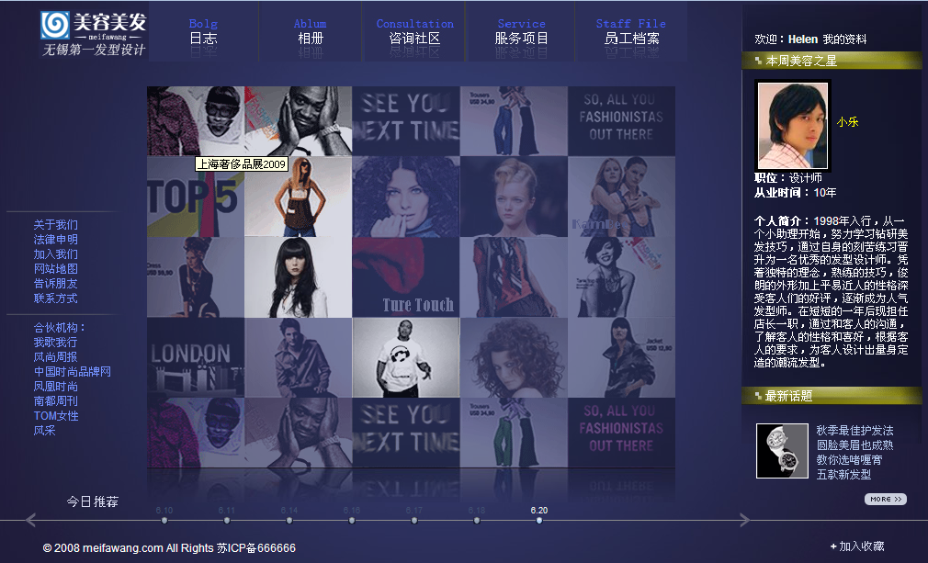

该美容美发演示采用了蓝色作为全局色调，蓝色的象征意义是：宁静，深邃，遥远，寒冷，忧郁，温柔，被动，梦幻，内在，智慧~~~其中，蓝色色调越深，越能把我们带到无穷无尽处，而浅蓝则偏向童真,明亮,干净,透明~~~所以，蓝色是智慧的颜色。
美容美发行业使用蓝色又能体现蓝色所代表的时尚感觉。让人不禁浮想联翩。
对于客户的需要，我们会设计出更多更好符合客户的风格。

日志（BLOG）页
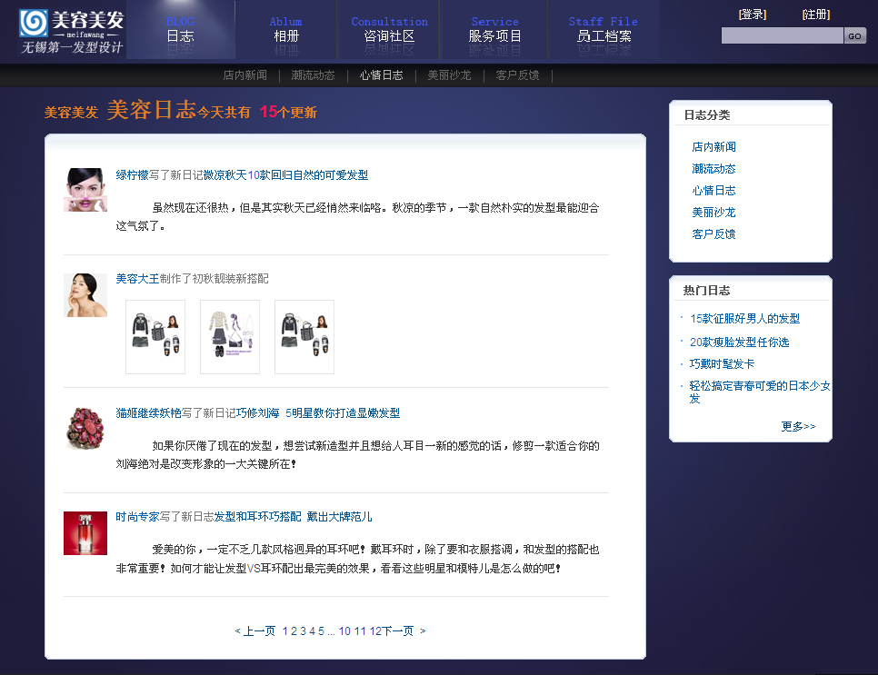

日志功能：
拥有分类功能，就像一个BLOG一样，可以写写店内新闻，员工谢谢心情日志，让日志记录我们的发展过程。
我们还可以发表一些专业知识，专业技巧，让客户因为这些使用我们的店内服务。
员工都可以发表日志，员工便有了一个新的展示自己的地方。

相册
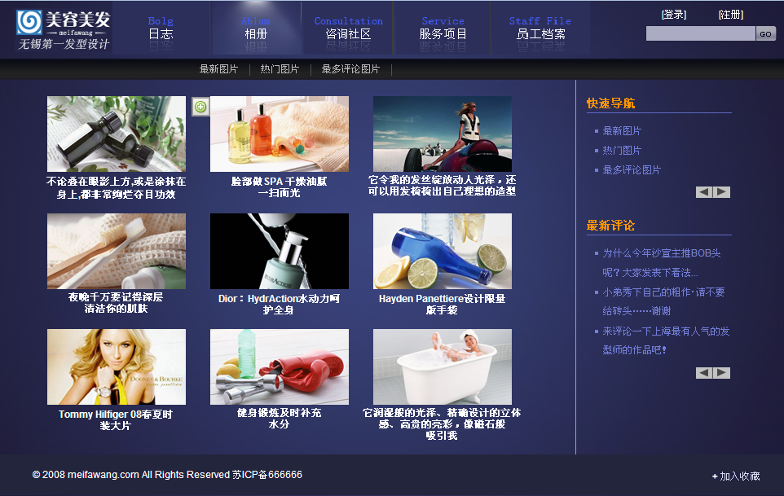

相册功能：
把店内拍的精彩瞬间发布到相册中。
我们可以先建立几个相册，1、店内瞬间，2、员工展示
帅哥和美女都把自己的酷酷照片发布到员工展示里面，展示我们的青春活力。
客户还可以对照片发表评论

社区
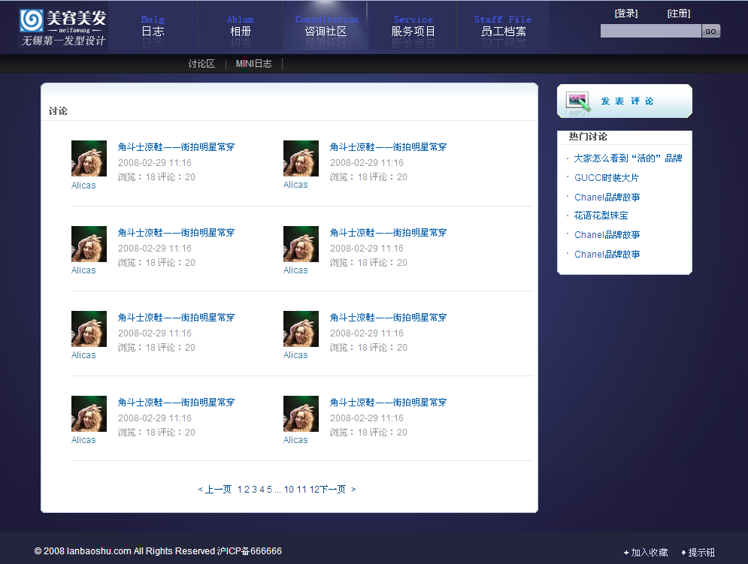

社区功能：
建制一个讨论社区，分出板块。
甚至可以创造出一个为客户的交流社区，让客户认识客户

即时日志（留言板）
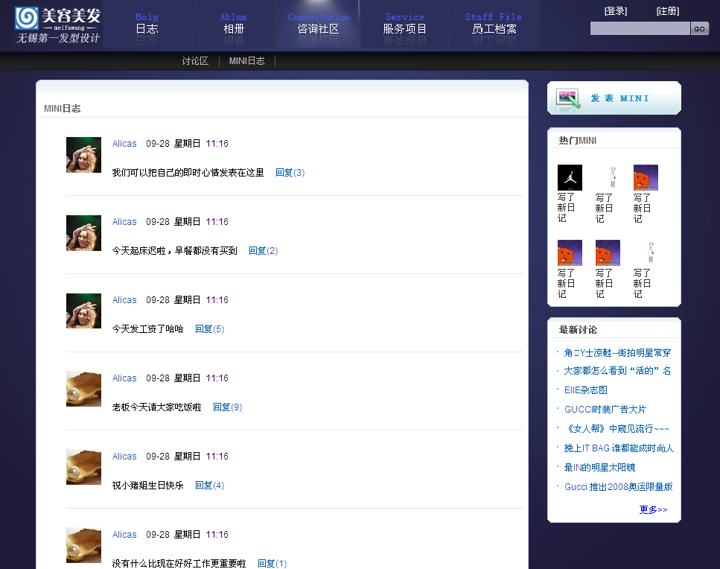

即时日志（留言板）：
员工可以随时的发表表的心情，自己的想法。（如上图）
因为发表一篇讨论贴，可能成本有点高，但是发表即时日志，成本极低，更容易制造出良好的员工氛围。
给客户一个良好的印象。

用户（员工和客户）
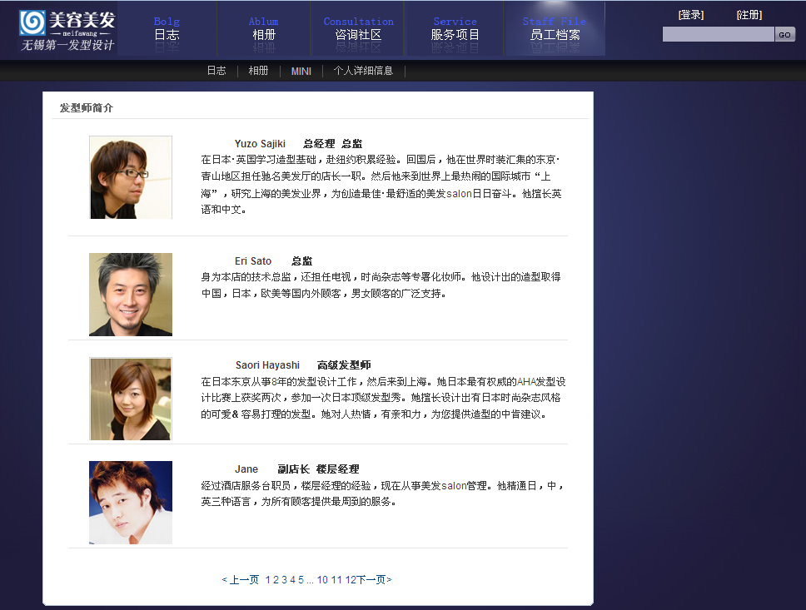

员工和客户：

管理员可以增加员工，客户可以注册，注册及其简单。
通过点击可以看到该用户发表的日志，参与的话题，等互动内容。

深入拜访疑难答疑
尊敬的客户，如果你任务Eshow高级Web2.0展示平台比普通企业网站更适合自己，请联系我们；如果你还不太清楚Eshow，也请立刻联系我们，我们将会登门为您演示，让你深入了解产品的特色，增加自己和其他网站的差异化。

Eshow服务

专业服务
高档次高风格，请找Eshow。
Eshow团队人员，均为多年互联网经营人士，热爱互联网，对互联网方面的信息具有敏锐的洞察力。为客户提供专业有效的网络服务。

优惠方案
Eshow刚刚推广为了使一部分人先体验到功能优势，风格优势。

特推出：每个行业类别，一套网站免费
先到先得，例如您是美容美发类别，您是美容,美体,SPA，您是摄影，您是婚庆，您是……，我们都会为您提供高标准服务。

